3日全国主要城市线材价格汇总
更多历史数据，上钢联数据2019-02-03 10:46 来源：我的钢铁 资讯监督 用手机看行情
分享到： 新浪微博 QQ空间 腾讯微博 搜狐微博 微信 打印 更多
线材 | 上海 | 杭州 | 南京 | 济南 | 合肥 | 福州 | 南昌 | 广州 | 长沙 | 武汉 | 郑州 | 北京 | 天津 | 石家庄 | 太原 | 沈阳 | 哈尔滨 | 重庆 | 成都 | 贵阳 | 昆明 | 西安 | 兰州 | 乌鲁木齐 | 均价
6高线HPB300 | 3970 | 4030 | 3970 | 4200 | 4160 | 4250 | 4060 | 4050 | 4070 | 4030 | 4060 | 4450 | 3820 | 4270 | 4030 | 3690 | 3770 | 4130 | 4150 | 4300 | 4950 | 4040 | 4010 | 3990 | 4102
涨跌 | 0 | 0 | 0 | 0 | 0 | 0 | 0 | 0 | 0 | 0 | 0 | 0 | 0 | 0 | 0 | 0 | 0 | 0 | 0 | 0 | 0 | 0 | 0 | 0 | 0
产地 | 申特 | 中天 | 萍钢 | 莱钢永锋 | 马钢 | 三钢 | 南（昌）钢 | 韶钢 | 萍钢 | 鄂钢 | 信钢 | 河钢承钢 | 国义 | 邯钢 | 首钢长治 | 北台 | 西钢 | 达钢 | 达钢 | 水钢 | 昆钢 | 龙钢 | 酒钢 | 八钢 | -
 | 现货 | 现货 | 现货 | 现货 | 现货 | 现货 | 现货 | 现货 | 现货 | 现货 | 现货 | 现货 | 现货 | 现货 | 现货 | 现货 | 现货 | 现货 | 现货 | 现货 | 现货 | 现货 | 现货 | 现货
8.0高线HPB300 | 3980 | 4030 | 3970 | 4000 | 4160 | 4050 | 3960 | 4000 | 3970 | 3930 | 4000 | 4390 | 3700 | 4270 | 3930 | 3640 | 3690 | 3980 | 3970 | 4140 | 4750 | 3940 | 4010 | 3990 | 4019
涨跌 | 0 | 0 | 0 | 0 | 0 | 0 | 0 | 0 | 0 | 0 | 0 | 0 | 0 | 0 | 0 | 0 | 0 | 0 | 0 | 0 | 0 | 0 | 0 | 0 | 0
产地 | 中天 | 中天 | 萍钢 | 莱钢永锋 | 马钢 | 三钢 | 南（昌）钢 | 韶钢 | 萍钢 | 鄂钢 | 信钢 | 河钢承钢 | 安丰 | 邯钢 | 首钢长治 | 北台 | 西钢 | 达钢 | 达钢 | 水钢 | 昆钢 | 龙钢 | 酒钢 | 八钢 | -
 | 现货 | 现货 | 现货 | 现货 | 现货 | 现货 | 现货 | 现货 | 现货 | 现货 | 现货 | 现货 | 现货 | 现货 | 现货 | 现货 | 现货 | 现货 | 现货 | 现货 | 现货 | 现货 | 现货 | 现货
3日全国线材汇总中24个城市整体价格持稳运行。
HPB300Ф6.5mm高线平均价格为4102元/吨，较上一交易日价格持稳，统计的24个城市中价格暂稳。
HPB300Ф8mm高线平均价格为4018元/吨，较上一交易日价格持稳，统计的24个城市中价格暂稳。
（Mysteel.com资讯部编辑，请勿转载）
责任编辑：熊志威021-26093881
资讯监督：冯锦云021-26093735
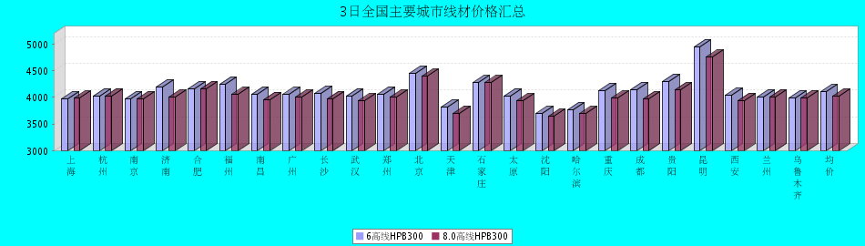
8.0高线HPB300价格走势图
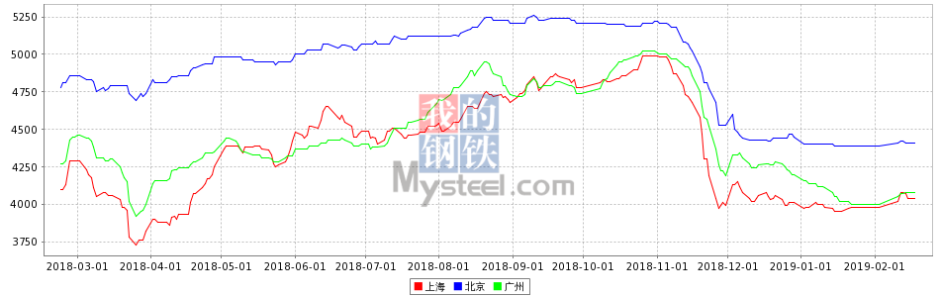
8.0高线HPB235价格走势图
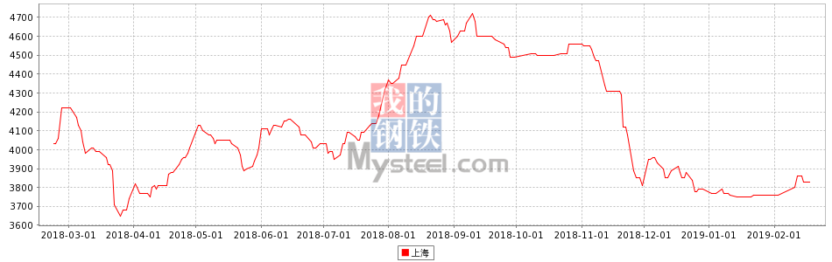

3日全国主要城市HRB400螺纹钢价格汇总
更多历史数据，上钢联数据2019-02-03 10:46 来源：我的钢铁 资讯监督 用手机看行情
分享到： 新浪微博 QQ空间 腾讯微博 搜狐微博 微信 打印 更多
螺纹钢 | 上海 | 杭州 | 南京 | 济南 | 合肥 | 福州 | 南昌 | 南宁 | 广州 | 长沙 | 武汉 | 郑州 | 北京 | 天津 | 石家庄 | 太原 | 沈阳 | 哈尔滨 | 重庆 | 成都 | 贵阳 | 昆明 | 西安 | 兰州 | 乌鲁木齐 | 均价
HRB400 12MM | 3910 | 3960 | 4000 | 4060 | 4200 | 4250 | 4060 | 4180 | 4330 | 4140 | 3960 | 4220 | 3840 | 3840 | 3950 | 4080 | 3760 | 3800 | 4290 | 4310 | 4440 | 4860 | 4130 | 4130 | 4330 | 4121
涨幅 | 0 | 0 | 0 | 0 | 0 | 0 | 0 | 0 | 0 | 0 | 0 | 0 | 0 | 0 | 0 | 0 | 0 | 0 | 0 | 0 | 0 | 0 | 0 | 0 | 0 | 0
产地 | 申特 | 中天 | 永钢 | 莱钢 | 马钢 | 三钢 | 南(昌)钢 | 柳钢 | 韶钢 | 涟钢 | 萍钢 | 安钢 | 河钢承钢 | 河钢承钢 | 邯钢 | 首钢长治 | 新抚钢 | 西钢 | 达钢 | 威钢 | 水钢 | 昆钢 | 龙钢 | 酒钢 | 八钢 | -
计重方式 | 理计 | 理计 | 理计 | 理计 | 理计 | 理计 | 理计 | 理计 | 过磅 | 过磅 | 理计 | 理计 | 理计 | 理计 | 理计 | 理计 | 理计 | 理计 | 过磅 | 过磅 | 过磅 | 理计 | 理计 | 理计 | 理计 | -
30天均价 | 3908 | 3961 | 4013 | 4053 | 4187 | 4280 | 4045 | 4178 | 4376 | 4148 | 3962 | 4198 | 3781 | 3810 | 3895 | 4036 | 3682 | 3743 | 4293 | 4290 | 4397 | 4863 | 4096 | 4117 | 4342 | 4106
 | 现货 | 现货 | 现货 | 现货 | 现货 | 现货 | 现货 | 现货 | 现货 | 现货 | 现货 | 现货 | 现货 | 现货 | 现货 | 现货 | 现货 | 现货 | 现货 | 现货 | 现货 | 现货 | 现货 | 现货 | 现货
HRB400 20MM | 3780 | 3800 | 3880 | 3860 | 4050 | 4100 | 3860 | 4020 | 4130 | 3920 | 3780 | 3950 | 3780 | 3870 | 3880 | 3920 | 3640 | 3640 | 4110 | 4110 | 4220 | 4670 | 3930 | 3930 | 3980 | 3952
涨幅 | 0 | 0 | 0 | 0 | 0 | 0 | 0 | 0 | 0 | 0 | 0 | 0 | 0 | 0 | 0 | 0 | 0 | 0 | 0 | 0 | 0 | 0 | 0 | 0 | 0 | 0
产地 | 中天 | 中天 | 沙钢 | 莱钢 | 马钢 | 三钢 | 南(昌)钢 | 柳钢 | 韶钢 | 涟钢 | 萍钢 | 安钢 | 河钢承钢 | 河钢承钢 | 邯钢 | 首钢长治 | 新抚钢 | 西钢 | 达钢 | 威钢 | 水钢 | 昆钢 | 龙钢 | 酒钢 | 八钢 | -
计重方式 | 理计 | 理计 | 理计 | 理计 | 理计 | 理计 | 理计 | 理计 | 过磅 | 过磅 | 理计 | 理计 | 理计 | 理计 | 理计 | 理计 | 理计 | 理计 | 过磅 | 过磅 | 过磅 | 理计 | 理计 | 理计 | 理计 | -
30天均价 | 3778 | 3801 | 3893 | 3854 | 4037 | 4129 | 3845 | 4018 | 4174 | 3928 | 3782 | 3929 | 3730 | 3804 | 3833 | 3876 | 3576 | 3583 | 4103 | 4087 | 4175 | 4673 | 3898 | 3912 | 3992 | 3936
 | 现货 | 现货 | 现货 | 现货 | 现货 | 现货 | 现货 | 现货 | 现货 | 现货 | 现货 | 现货 | 现货 | 现货 | 现货 | 现货 | 现货 | 现货 | 现货 | 现货 | 现货 | 现货 | 现货 | 现货 | 现货
备注：沈阳、哈尔滨、重庆、贵阳、昆明市场12MM，北京、天津、福州、太原、西安、乌鲁木齐市场螺纹钢，以上均为带E抗震钢筋的价格。
3日全国25个主要市场HRB400螺纹钢均价持平。
HRB40012MM螺纹钢平均价格4121元/吨
HRB40020MM螺纹钢平均价格3952元/吨
（Mysteel.com资讯部编辑，请勿转载）
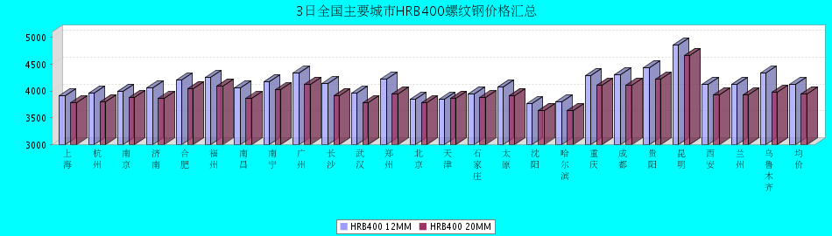
HRB400螺纹钢12MM价格走势图
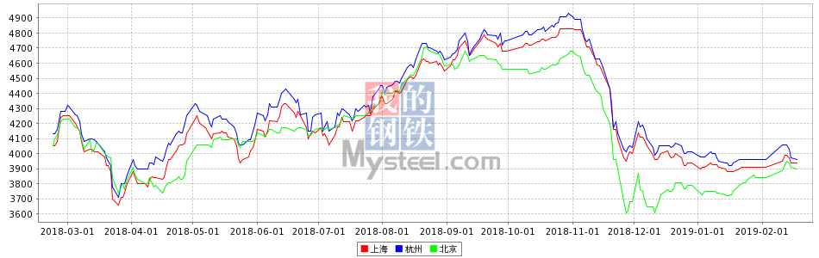
HRB400螺纹钢20MM价格走势图
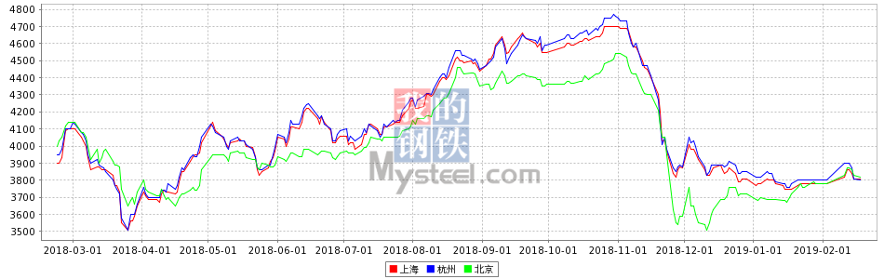

3日全国主要城市盘螺价格汇总
更多历史数据，上钢联数据2019-02-03 10:46 来源：我的钢铁 资讯监督 用手机看行情
分享到： 新浪微博 QQ空间 腾讯微博 搜狐微博 微信 打印 更多
盘螺 | 上海 | 杭州 | 南京 | 济南 | 合肥 | 福州 | 南昌 | 南宁 | 广州 | 长沙 | 武汉 | 郑州 | 北京 | 天津 | 石家庄 | 太原 | 沈阳 | 哈尔滨 | 重庆 | 成都 | 贵阳 | 昆明 | 西安 | 兰州 | 乌鲁木齐 | 全国均价
HRB400(E) 8mm | 3980 | 4010 | 4080 | 4000 | 4200 | 4120 | 4040 | 4220 | 4160 | 3980 | 3990 | 4080 | 3860 | 3860 | 3980 | 3970 | 3840 | 3750 | 4150 | 4120 | 4190 | 4810 | 4080 | 4090 | 4320 | 4075
涨跌 | 0 | 0 | 0 | 0 | 0 | 0 | 0 | 0 | 0 | 0 | 0 | 0 | 0 | 0 | 0 | 0 | 0 | 0 | 0 | 0 | 0 | 0 | 0 | 0 | 0 | 0
产地 | 中天 | 中天 | 永钢 | 莱钢永锋 | 马钢 | 三钢 | 南（昌）钢 | 柳钢 | 韶钢 | 湘钢 | 鄂钢 | 济源 | 河钢承钢 | 河钢唐钢 | 邯钢 | 首钢长治 | 新抚钢 | 西林 | 达钢 | 威钢 | 水钢 | 昆钢 | 龙钢 | 酒钢 | 八钢 | -
 | 现货 | 现货 | 现货 | 现货 | 现货 | 现货 | 现货 | 现货 | 现货 | 现货 | 现货 | 现货 | 现货 | 现货 | 现货 | 现货 | 现货 | 现货 | 现货 | 现货 | 现货 | 现货 | 现货 | 现货 | 现货
3日全国25个主要市场HRB400(E)盘螺平均价格持稳运行。
HRB400(E)8mm盘螺平均价格4075元/吨，较上一交易日价格持稳。
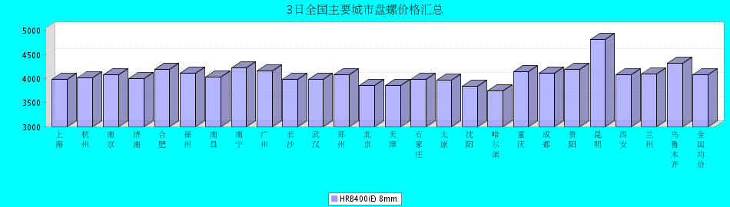

3日全国主要城市中厚板价格汇总
更多历史数据，上钢联数据2019-02-03 10:39 来源：我的钢铁 资讯监督 用手机看行情
分享到： 新浪微博 QQ空间 腾讯微博 搜狐微博 微信 打印 更多
中板 | 上海 | 杭州 | 南京 | 济南 | 合肥 | 福州 | 南昌 | 广州 | 长沙 | 武汉 | 郑州 | 北京 | 天津 | 石家庄 | 太原 | 沈阳 | 哈尔滨 | 重庆 | 成都 | 昆明 | 西安 | 兰州 | 乌鲁木齐 | 武安 | 均价
普8mm | 4160 | 4190 | 4100 | 4280 | 4130 | 4220 | 4110 | 4370 | 4180 | 4270 | 4340 | - | 4130 | 4130 | 4190 | 4290 | 4280 | 4210 | 4140 | 4350 | 4220 | 4350 | 4330 | 4080 | 4220
涨跌 | 0 | 0 | 0 | 0 | 0 | 0 | 0 | 0 | 0 | 0 | 0 | - | 0 | 0 | 0 | 0 | 0 | 0 | 0 | 0 | 0 | 0 | 0 | 0 | 0
产地 | 鞍钢 | 萍钢 | 萍钢 | 济钢 | 马钢 | 三钢 | 新余 | 韶钢 | 新余 | 邯钢 | 邯钢 | - | 天钢 | 敬业 | 太钢 | 鞍钢 | 鞍钢 | 重钢 | 酒钢 | 柳钢 | 八钢 | 酒钢 | 八钢 | 普阳 | -
 | 现货 | 现货 | 现货 | 现货 | 现货 | 现货 | 现货 | 现货 | 现货 | 现货 | 现货 | 现货 | 现货 | 现货 | 现货 | 现货 | 现货 | 现货 | 现货 | 现货 | 现货 | 现货 | 现货 | 现货
普20mm | 3860 | 3860 | 3880 | 3980 | 3860 | 3970 | 3910 | 4030 | 3960 | 3880 | 3970 | 3850 | 3820 | 3820 | 3930 | 3970 | 4060 | 3800 | 3850 | 4100 | 3880 | 3900 | 4060 | 3790 | 3916
涨跌 | 0 | 0 | 0 | 0 | 0 | 0 | 0 | 0 | 0 | 0 | 0 | 0 | 0 | 0 | 0 | 0 | 0 | 0 | 0 | 0 | 0 | 0 | 0 | 0 | 0
产地 | 萍钢 | 萍钢 | 萍钢 | 济钢 | 马钢 | 三钢 | 新余 | 韶钢 | 湘钢 | 鄂钢 | 安阳 | 敬业 | 天钢 | 敬业 | 文丰 | 鞍钢 | 鞍钢 | 重钢 | 酒钢 | 柳钢 | 八钢 | 酒钢 | 八钢 | 普阳 | -
 | 现货 | 现货 | 现货 | 现货 | 现货 | 现货 | 现货 | 现货 | 现货 | 现货 | 现货 | 现货 | 现货 | 现货 | 现货 | 现货 | 现货 | 现货 | 现货 | 现货 | 现货 | 现货 | 现货 | 现货
低合金20mm | 4100 | 4140 | 4130 | 4170 | 4080 | 4170 | 4060 | 4150 | 4110 | 4090 | 4170 | 4000 | 4020 | 4000 | 4110 | 4150 | 4280 | 3950 | 4000 | 4250 | 4080 | 4020 | 4180 | 4020 | 4101
涨跌 | 0 | 0 | 0 | 0 | 0 | 0 | 0 | 0 | 0 | 0 | 0 | 0 | 0 | 0 | 0 | 0 | 0 | 0 | 0 | 0 | 0 | 0 | 0 | 0 | 0
产地 | 萍钢 | 萍钢 | 萍钢 | 济钢 | 马钢 | 三钢 | 新余 | 韶钢 | 湘钢 | 鄂钢 | 安阳 | 敬业 | 天钢 | 敬业 | 文丰 | 鞍钢 | 鞍钢 | 重钢 | 酒钢 | 韶钢 | 八钢 | 酒钢 | 八钢 | 普阳 | -
 | 现货 | 现货 | 现货 | 现货 | 现货 | 现货 | 现货 | 现货 | 现货 | 现货 | 现货 | 现货 | 现货 | 现货 | 现货 | 现货 | 现货 | 现货 | 现货 | 现货 | 现货 | 现货 | 现货 | 现货
2月3日全国24个主要市场中板平均价格较上一工作日持稳。
8mm中厚板平均价格4220吨，较上一交易日价格持稳。
20mm中厚板平均价格3916/吨，较上一交易日价格持稳。
20mm低合金板平均价格4101/吨，较上一交易日价格持稳。
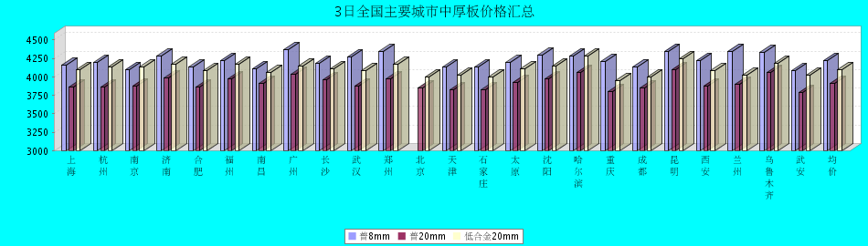
普8mm价格走势图
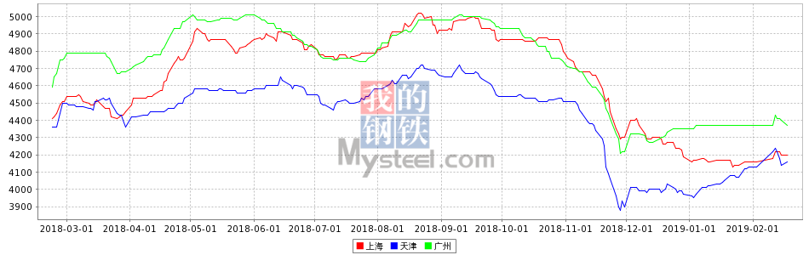
普20mm价格走势图
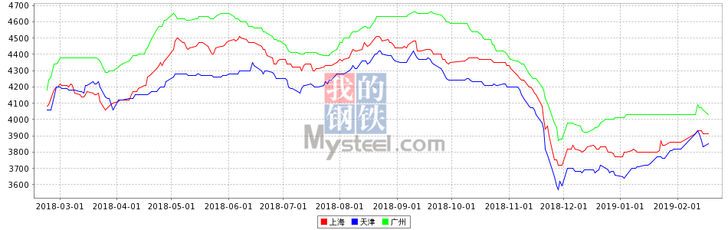
低合金20mm价格走势图
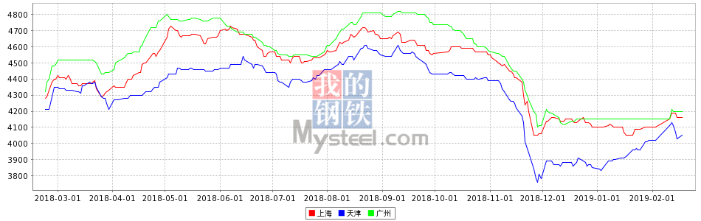

3日全国主要城市焊管价格汇总
更多历史数据，上钢联数据2019-02-03 08:42 来源：我的钢铁 资讯监督 用手机看行情
分享到： 新浪微博 QQ空间 腾讯微博 搜狐微博 微信 打印 更多
直缝焊管 | 上海 | 杭州 | 南京 | 济南 | 合肥 | 福州 | 南昌 | 北京 | 天津 | 唐山 | 邯郸 | 包头 | 太原 | 广州 | 南宁 | 长沙 | 武汉 | 郑州 | 沈阳 | 长春 | 哈尔滨 | 重庆 | 成都 | 昆明 | 西安 | 兰州 | 乌鲁木齐 | 平均价
1.5寸*3.25 | 4150 | 4250 | 4200 | 4230 | 4170 | 4290 | 4410 | 4190 | 4040 | 4010 | 4320 | 4040 | 3970 | 4430 | 4560 | 4570 | 4180 | 3950 | 3890 | 4010 | 3950 | 4260 | 4320 | 4320 | 4260 | 4400 | 4610 | 4222
涨幅 | 0 | 0 | 0 | 0 | 0 | 0 | 0 | 0 | 0 | 0 | 0 | 0 | 0 | 0 | 0 | 0 | 0 | 0 | 0 | 0 | 0 | 0 | 0 | 0 | 0 | 0 | 0 | 0
产地 | 衡水华岐 | 衡水华岐 | 衡水华岐 | 天津友发 | 天津友发 | 福建辉源 | 天津友发 | 唐山友发 | 天津友发 | 唐山友发 | 邯郸友发 | 唐山华岐 | 邯郸友发 | 佛山振鸿 | 南宁蓝天 | 邯郸友发 | 正大 | 邯郸友发 | 雷明 | 吉林华歧 | 吉林华岐 | 成都华岐 | 成都华岐 | 云南方圆 | 邯郸友发 | 邯郸友发 | 八钢 | -
 | 现货 | 现货 | 现货 | 现货 | 现货 | 现货 | 现货 | 现货 | 现货 | 现货 | 现货 | 现货 | 现货 | 现货 | 现货 | 现货 | 现货 | 现货 | 现货 | 现货 | 现货 | 现货 | 现货 | 现货 | 现货 | 现货 | 现货
4寸*3.75 | 4100 | 4170 | 4150 | 4090 | 4120 | 4290 | 4330 | 4120 | 3950 | 3920 | 4240 | 3930 | 3940 | 4430 | 4560 | 4450 | 4130 | 3910 | 3880 | 3930 | 3900 | 4270 | 4300 | 4300 | 4200 | 4320 | 4410 | 4161
涨幅 | 0 | 0 | 0 | 0 | 0 | 0 | 0 | 0 | 0 | 0 | 0 | 0 | 0 | 0 | 0 | 0 | 0 | 0 | 0 | 0 | 0 | 0 | 0 | 0 | 0 | 0 | 0 | 0
产地 | 天津君诚 | 衡水华岐 | 衡水华岐 | 天津友发 | 天津友发 | 福建辉源 | 天津友发 | 唐山友发 | 天津友发 | 唐山友发 | 邯郸友发 | 唐山华岐 | 邯郸友发 | 佛山振鸿 | 佛山振鸿 | 邯郸友发 | 正大 | 邯郸友发 | 雷明 | 吉林华歧 | 吉林华岐 | 成都华岐 | 成都华岐 | 云南方圆 | 邯郸友发 | 邯郸友发 | 八钢 | -
 | 现货 | 现货 | 现货 | 现货 | 现货 | 现货 | 现货 | 现货 | 现货 | 现货 | 现货 | 现货 | 现货 | 现货 | 现货 | 现货 | 现货 | 现货 | 现货 | 现货 | 现货 | 现货 | 现货 | 现货 | 现货 | 现货 | 现货
备注 | 过磅 | 过磅 | 过磅 | 过磅 | 过磅 | 过磅 | 过磅 | 过磅 | 过磅 | 过磅 | 过磅 | 过磅 | 过磅 | 过磅 | 过磅 | 过磅 | 过磅 | 过磅 | 过磅 | 过磅 | 过磅 | 过磅 | 过磅 | 过磅 | 过磅 | 过磅 | 过磅 | -
3日全国27个主要市场焊管平均价格稳。
1.5寸*3.25焊管平均价格4222元/吨，较上一个成交日价格稳。
4寸*3.75焊管平均价格4161元/吨，较上一个成交日价格稳。
（Mysteel.com编辑未经许可请勿转载）
行情采集：杜娇021-26094126
资讯监督：陈文花021-26093859
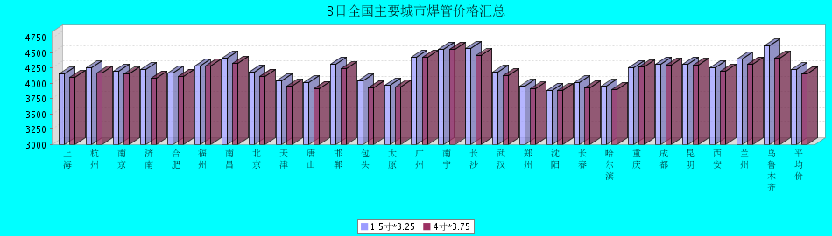

3日全国主要城市H型钢价格汇总
更多历史数据，上钢联数据2019-02-03 10:46 来源：我的钢铁 资讯监督 用手机看行情
分享到： 新浪微博 QQ空间 腾讯微博 搜狐微博 微信 打印 更多
H型钢 | 上海 | 北京 | 天津 | 杭州 | 无锡 | 唐山 | 济南 | 太原 | 福州 | 成都 | 郑州 | 西安 | 鞍山 | 广州 | 均价
200*100 | 3780 | 3580 | 3600 | 3730 | 3800 | 3540 | 3540 | - | 3870 | 4050 | - | 4100 | 3810 | 4060 | 3788
涨跌 | 0 | 0 | 0 | 0 | 0 | 0 | 0 | - | 0 | 0 | - | 0 | 0 | 0 | 0
产地 | 马钢 | 莱\日 | 莱\日 | 马钢 | 莱钢 | 津西 | 津西 | 莱钢 | 日照 | 莱钢 | - | 莱钢 | 津西 | 津西 | -
 | 现货 | 现货 | 现货 | 现货 | 现货 | 现货 | 现货 | 现货 | 现货 | 现货 | 现货 | 现货 | 现货 | 现货
300*300 | 3870 | 3680 | 3730 | 3960 | 3880 | 3740 | 3730 | - | 4150 | 4080 | 4190 | 4050 | 3910 | 4230 | 3938
涨跌 | 0 | 0 | 0 | 0 | 0 | 0 | 0 | - | 0 | 0 | 0 | 0 | 0 | 0 | 0
产地 | 马钢 | 马\莱 | 马\莱 | 马钢 | 马钢 | 津西 | 津西 | 莱钢 | 日照 | 马钢 | 莱钢 | 莱钢 | 津西 | 马钢 | -
 | 现货 | 现货 | 现货 | 现货 | 现货 | 现货 | 现货 | 现货 | 现货 | 现货 | 现货 | 现货 | 现货 | 现货
400*200 | 3830 | 3590 | 3620 | 3830 | 3910 | 3580 | 3670 | 3740 | 3920 | 4090 | 4100 | 4050 | 3870 | 4000 | 3843
涨跌 | 0 | 0 | 0 | 0 | 0 | 0 | 0 | 0 | 0 | 0 | 0 | 0 | 0 | 0 | 0
产地 | 马钢 | 莱\津 | 莱\津 | 莱钢 | 莱钢 | 津西 | 津西 | 长治 | 日照 | 莱钢 | 莱钢 | 首钢长治 | 津西 | 马钢 | -
 | 现货 | 现货 | 现货 | 现货 | 现货 | 现货 | 现货 | 现货 | 现货 | 现货 | 现货 | 现货 | 现货 | 现货
588*300 | 3820 | 3710 | 3760 | 3870 | 3920 | 3710 | 3680 | - | 4220 | 4060 | 3990 | 4220 | 3910 | 4160 | 3925
涨跌 | 0 | 0 | 0 | 0 | 0 | 0 | 0 | - | 0 | 0 | 0 | 0 | 0 | 0 | 0
产地 | 马钢 | 莱\津 | 莱\津 | 马钢 | 莱钢 | 津西 | 津西 | 莱钢 | 日照 | 马钢 | 莱钢 | 莱钢 | 津西 | 津西 | -
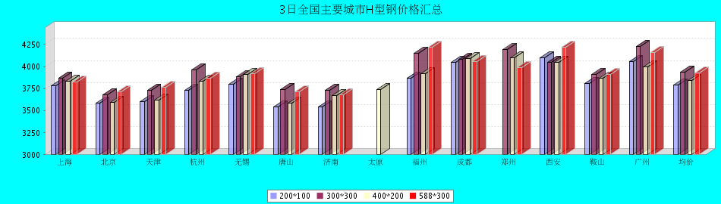

3日全国主要城市工角槽钢价格汇总
更多历史数据，上钢联数据2019-02-03 10:46 来源：我的钢铁 资讯监督 用手机看行情
分享到： 新浪微博 QQ空间 腾讯微博 搜狐微博 微信 打印 更多
型材 | 上海 | 杭州 | 南京 | 济南 | 合肥 | 福州 | 南昌 | 广州 | 长沙 | 武汉 | 郑州 | 北京 | 天津 | 石家庄 | 太原 | 沈阳 | 哈尔滨 | 重庆 | 成都 | 昆明 | 西安 | 兰州 | 乌鲁木齐 | 均价
50*5角钢 | 4330 | 4330 | 4240 | 4110 | 4150 | 4370 | 4380 | 4370 | 4330 | 4280 | 4220 | 3580 | 3650 | 3570 | 3950 | 3980 | 4010 | 4460 | 4470 | 4600 | 4490 | 4140 | 4260 | 4186
涨跌 | 0 | 0 | 0 | 0 | 0 | 0 | 0 | 0 | 0 | 0 | 0 | 0 | 0 | 0 | 0 | 0 | 0 | 0 | 0 | 0 | 0 | 0 | 0 | 0
主导钢厂 | 马钢 | 马钢 | 马钢 | 安钢 | 马钢 | 唐山正丰 | 南钢 | 冀丰 | 安钢 | 安钢 | 安钢 | 正丰 | 兆博 | 唐山 | 唐山正丰 | 唐山正丰 | 唐山正丰 | 安阳 | 安阳 | 安钢 | 安钢 | 安钢 | 八钢 | -
 | 现货 | 现货 | 现货 | 现货 | 现货 | 现货 | 现货 | 现货 | 现货 | 现货 | 现货 | 现货 | 现货 | 现货 | 现货 | 现货 | 现货 | 现货 | 现货 | 现货 | 现货 | 现货 | 现货
16＃槽钢 | 4080 | 4170 | 4040 | 4030 | 4110 | 4300 | 4270 | 4570 | 4430 | 4320 | 4140 | 3650 | 3660 | 3570 | 3940 | 3980 | 3960 | 4280 | 4280 | 4600 | - | 4270 | 4190 | 4129
涨跌 | 0 | 0 | 0 | 0 | 0 | 0 | 0 | 0 | 0 | 0 | 0 | 0 | 0 | 0 | 0 | 0 | 0 | 0 | 0 | 0 | - | 0 | 0 | 0
主导钢厂 | 马钢 | 马钢 | 马钢 | 济钢 | 马钢 | 唐山鑫诚 | 马钢 | 柳钢 | 东山冶金 | 马钢 | 济钢 | 瑞兴 | 江天 | 唐山 | 唐山瑞隆 | 鞍山宝得 | 鞍山宝得 | 八钢 | 八钢 | 河北东山 | 河北东山 | 鞍山宝得 | 八钢 | -
 | 现货 | 现货 | 现货 | 现货 | 现货 | 现货 | 现货 | 现货 | 现货 | 现货 | 现货 | 现货 | 现货 | 现货 | 现货 | 现货 | 现货 | 现货 | 现货 | 现货 | 现货 | 现货 | 现货
25＃工字钢 | 3940 | 4150 | 4120 | 4000 | 4130 | 4380 | 4220 | 4500 | 4520 | 4170 | 4150 | 3690 | 3730 | 3610 | 4020 | 3900 | 3880 | 4150 | 4130 | 4510 | 4350 | 4470 | 4270 | 4130
涨跌 | 0 | 0 | 0 | 0 | 0 | 0 | 0 | 0 | 0 | 0 | 0 | 0 | 0 | 0 | 0 | 0 | 0 | 0 | 0 | 0 | 0 | 0 | 0 | 0
主导钢厂 | 莱钢 | 莱钢 | 莱钢 | 莱钢 | 日照 | 日照 | 莱钢 | 日照 | 莱钢 | 日照 | 唐山鼎金 | 津西 | 唐山 | 唐山 | 唐山弘泰 | 东四 | 宝得 | 日照 | 日照 | 昆钢 | 日照 | 莱钢 | 八钢 | -
 | 现货 | 现货 | 现货 | 现货 | 现货 | 现货 | 现货 | 现货 | 现货 | 现货 | 现货 | 现货 | 现货 | 现货 | 现货 | 现货 | 现货 | 现货 | 现货 | 现货 | 现货 | 现货 | 现货
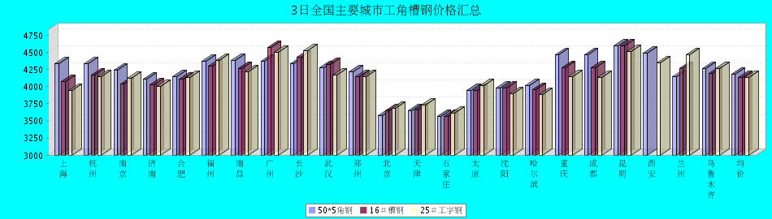

3日全国主要城市镀锌管价格汇总
更多历史数据，上钢联数据2019-02-03 09:17 来源：我的钢铁 资讯监督 用手机看行情
分享到： 新浪微博 QQ空间 腾讯微博 搜狐微博 微信 打印 更多
镀锌焊管 | 上海 | 杭州 | 南京 | 济南 | 合肥 | 福州 | 南昌 | 北京 | 天津 | 唐山 | 邯郸 | 包头 | 太原 | 广州 | 南宁 | 长沙 | 武汉 | 郑州 | 沈阳 | 长春 | 哈尔滨 | 重庆 | 成都 | 昆明 | 西安 | 兰州 | 乌鲁木齐 | 平均价
1.5寸*3.25 | 5030 | 5140 | 5030 | 5090 | 5100 | 5130 | 5100 | 5420 | 5050 | 4880 | 5230 | 4810 | 4890 | 5790 | 5370 | 5160 | 5190 | 4960 | 4850 | 4770 | 4750 | 5210 | 5160 | 5320 | 5280 | 5240 | 5400 | 5124
涨幅 | 0 | 0 | 0 | 0 | 0 | 0 | 0 | 0 | 0 | 0 | 0 | 0 | 0 | 0 | 0 | 0 | 0 | 0 | 0 | 0 | 0 | 0 | 0 | 0 | 0 | 0 | 0 | 0
产地 | 天津君诚 | 衡水华岐 | 衡水华岐 | 友发 | 天津友发 | 福建辉源 | 邯郸友发 | 利达 | 友发 | 正金元 | 邯郸友发 | 友发 | 友发 | 友发 | 天津君诚 | 邯郸友发 | 邯郸友发 | 邯郸正大 | 正金元 | 吉林华岐 | 吉林华岐 | 成都华岐 | 华歧 | 邯郸友发 | 利达 | 君诚 | 友发 | -
4寸*3.75 | 4880 | 4890 | 4880 | 4800 | 4790 | 4900 | 4780 | 5170 | 4760 | 4590 | 4940 | 4520 | 4600 | 5500 | 5070 | 4910 | 4850 | 4650 | 4510 | 4440 | 4500 | 4880 | 4870 | 5020 | 5130 | 4990 | 5250 | 4854
涨幅 | 0 | 0 | 0 | 0 | 0 | 0 | 0 | 0 | 0 | 0 | 0 | 0 | 0 | 0 | 0 | 0 | 0 | 0 | 0 | 0 | 0 | 0 | 0 | 0 | 0 | 0 | 0 | 0
产地 | 天津友发 | 天津友发 | 天津友发 | 友发 | 天津友发 | 福建辉源 | 邯郸友发 | 利达 | 友发 | 正金元 | 邯郸友发 | 友发 | 友发 | 友发 | 天津君诚 | 衡水华岐 | 邯郸友发 | 邯郸正大 | 正金元 | 正金元 | 吉林华岐 | 成都华岐 | 华歧 | 邯郸友发 | 利达 | 君诚 | 友发 | -
备注 | 过磅 | 过磅 | 过磅 | 过磅 | 过磅 | 过磅 | 过磅 | 过磅 | 过磅 | 过磅 | 过磅 | 过磅 | 过磅 | 过磅 | 过磅 | 过磅 | 过磅 | 过磅 | 过磅 | 过磅 | 过磅 | 过磅 | 过磅 | 过磅 | 理计 | 过磅 | 过磅 | -
3日全国27个主要市场镀锌管平均价格与上一个交易日相比价格持稳
1.5寸*3.25mm镀锌管平均价格5124元/吨，与上一个交易日相比价格持稳
4寸*3.75mm镀锌管平均价格4854元/吨，与上一个交易日相比价格持稳。
（Mysteel.com编辑，未经许可，请勿转载）
行情采集：张海021-26094326
资讯监督：陈文花021-26093859
